**Дата:**  19.10.2021  **Урок:** математика **Клас:** 1-В

**Вчитель:** Таран Н.В.

**Тема. Порівнюємо числа. Неправильна(хибна) нерівність. Розподіл об'єктів на групи. Порівняння групп об'єктів.**

**Опорний конспект для учнів**

1. **Актуалізація опорних знань.**

**Презентація за посиланням**

<https://docs.google.com/presentation/d/1WOb5azxIbRn42AFdDk2n5JHARu_YPqIUm6qIl1rnlcU/edit?usp=sharing>

Слайд2. З’ясуй, які числа розташовані не на своїх місцях.

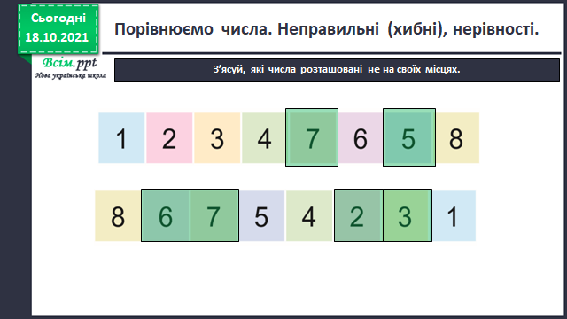

1. **Вивчення нового матеріалу.**

Демонстрація навчальної презентації.

Слайд3. Відшукай неправильні (хибні) нерівності. Виправ помилки.

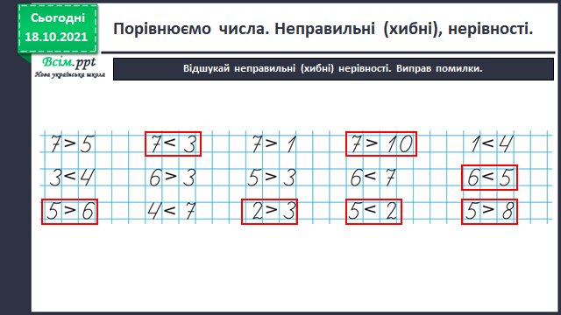

Слайд4. Рухлива вправа.

Слайд5-7.

-За якими ознаками множину фігур розподілено на підмножини?

- Порівняй підмножини за кількістю елементів .

- Яке ще завдання можна виконати за малюнком?

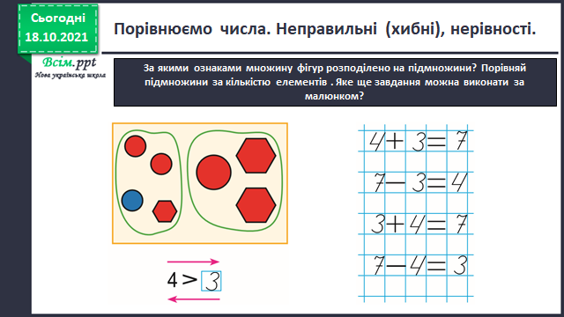

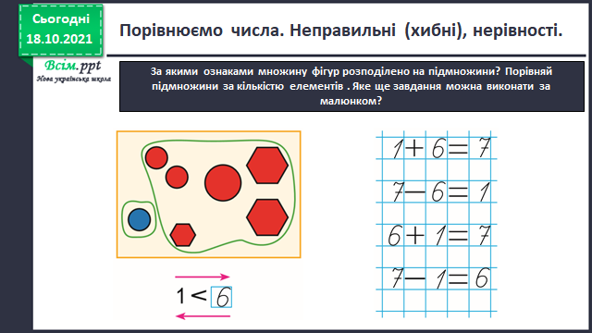

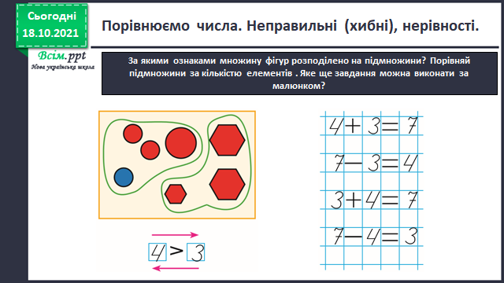

Слайд8. Рухлива вправа.

Слайд9. Зоровий диктант.

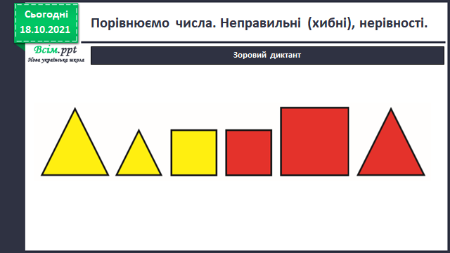

Слайд10. Склади відповідні рівності.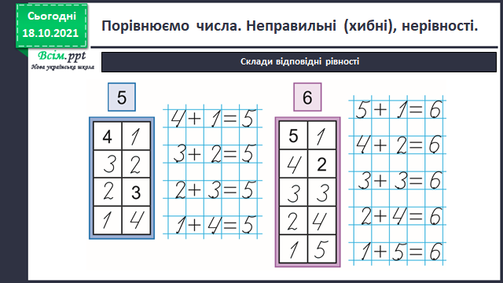

Слайд11. Фізкультхвилинка.

Слайд12. Прокоментуй кожний малюнок. Добери до нього схему та вираз.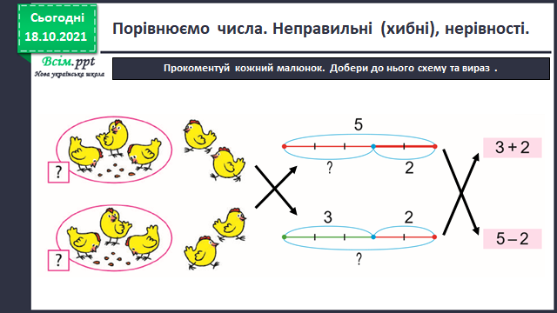

Слайд13. Рухлива вправа.

**3.Закріплення вивченого**

1. Слайд14. Допоможи Білосніжці дібрати до кожного виразу його значення.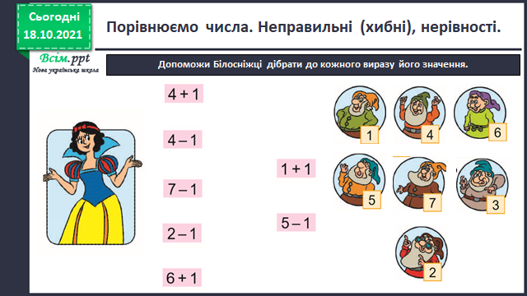

2. Робота з підручником ст.30 №1, 2,3,4 (усно)

або презентація за посиланням

<https://docs.google.com/presentation/d/1fxzpTTvHyOJUz5hOzPY2o9mcQqT9nvr-k3dag_XOrIQ/edit?usp=sharing>

1. Виконання завдання у зошиті з друкованою основою

ст.27 №1,2,3,4,5 (письмово)

***Фотографуй сторінку зошита***

***та надсилай фото своєї роботи***

***на Вайбер , Human***

***або ел. пошту*** [*victortaran@i.ua*](mailto:victortaran@i.ua)